Великая Отечественная война в истории моей семьи
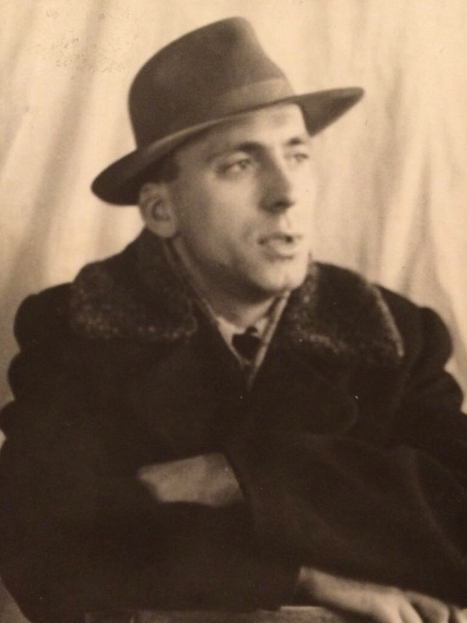
Шахвета Николай Фёдорович
(28.10.1933)
Великая отечественная война оставила глубокий след в истории нашего государства. В каждой семье есть история о мужчине, который ушёл на фронт, и моя семья не исключение.
Хоть и оба моих деда, так или иначе, принимали участие в войне, хорошо я знаю о жизни лишь одного из них, так как история второго, после его ухода на фронт, затеряна в пожаре войны и известно лишь место его захоронения. Но, так или иначе, мне хотелось бы рассказать о жизни первого, так как жил он не только не в СССР, но и не в городе, как многие в то время
Фото Николая Фёдоровича
1976г.
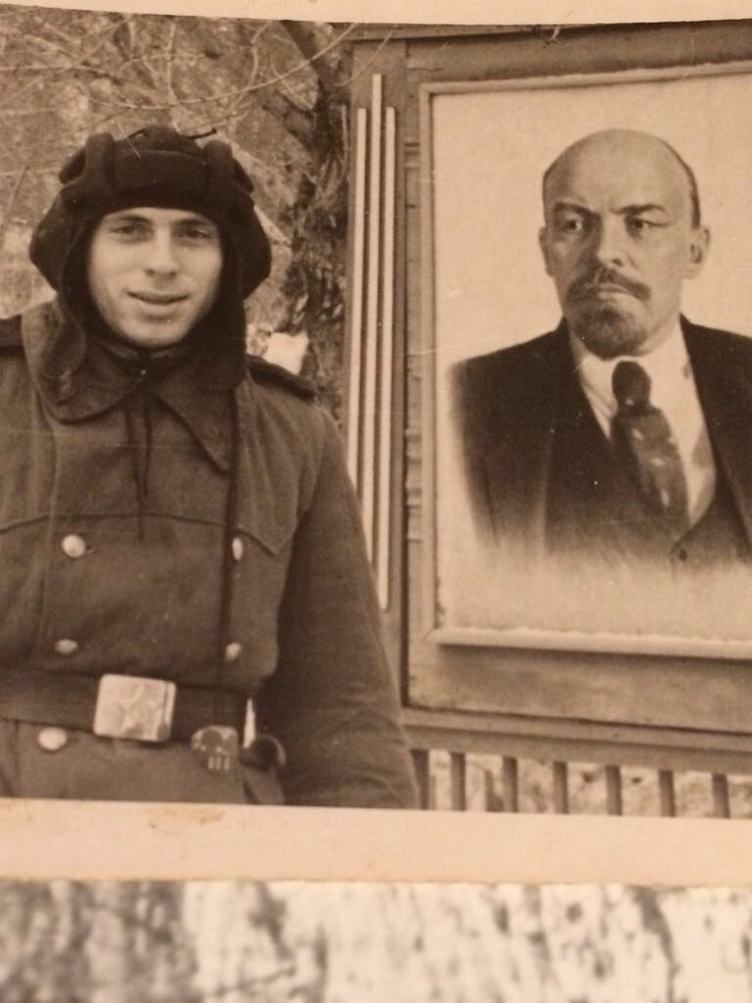
Итак, мой дедушка, Шахвета Николай Григорьевич, родился 28 октября 1933 года в селе Дубовое около города Ковеля, что находится в Волынской губернии. В то время она входила в состав Польши, но в 1939 году в результате военной операции Рабоче-крестьянской Красной армии она была присоединена к СССР и ныне находится в северо-западной части Украины. Поэтому дедушка не русский, не поляк, а украинец. В 1941 году Волынская область оказалась в оккупации немецко-фашистских войск. Ковель был стратегически важным городом из-за большого количества железнодорожных узлов, находящихся в окрестностях города, поэтому немцев в городе было очень много. В то время Николай жил с матерью и отцом на хуторе, и в 1943 году его семья была вынуждена уйти в лес. Отец Николая, мой прадедушка Фёдор Себастьянович, вырыл землянку, в которой они жили всю зиму 1943-1944г. После войны семья Шахвет поселилась в селе Дубовое, где Николай закончил школу. Дедушка очень любил рассказывать об этом времени, а в особенности о том, как он каждый день проходил на лыжах до 10км для того, чтобы добраться до школы. После этого он 3 года служил в армии в Ульяновской области в танковых войсках. Затем поступил в Ульяновский педагогический институт на специальность «Русский язык и литература». После по распределению уехал в село Ясачное Саратовской области, после чего окончательно остепенился на территории современной России.
Фото Николая Фёдоровича в танковом училище
1947г.
В этом году дедушка будет справлять свой 84 день рождения, и я думаю, что, возможно, опять услышу его истории из детства.

Олешков Дмитрий
группы 4109

